Dlaczego gotowe domy szkieletowe wykorzystują system rekuperacyjny?
W naszym artykule znajdziesz odpowiedź na pytanie czym jest rekuperacja oraz dlaczego gotowe domy szkieletowe budowane są z wykorzystaniem tego systemu. Zachęcamy do lektury.

Rekuperacja a gotowe domy szkieletowe
Rekuperacja – co to jest i jak działa, ile kosztuje? Czy system rekuperacyjny stosowany w gotowych domach szkieletowych jest dla Ciebie idealnym rozwiązaniem? W tym artykule uzyskasz odpowiedzi na swoje pytania.

Czym jest system rekuperacyjny?

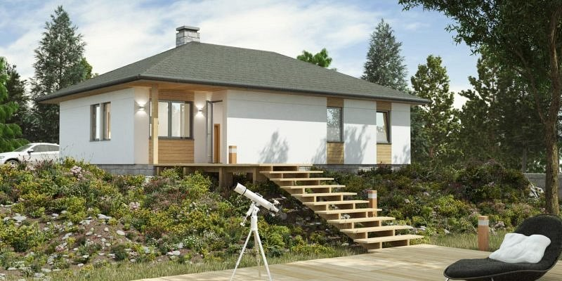
Rekuperacja to inaczej wentylacja mechaniczna z odzyskiem ciepła. System opiera swoje działanie na ruchu powietrza, generowanego przez maszynę. Urządzenie to potocznie nazywane jest rekuperatorem i pozwala na sterowanie ruchem powietrza, zarówno wytwarzanego przez maszynę, jak i usuwanego z pomieszczenia. Rekuperatory odzyskują również ciepło z zanieczyszczonego powietrza.
Dlaczego nowoczesne, gotowe domy szkieletowe cieszą się tak dużym zainteresowaniem?
W skrócie rekuperacja to system wymiany zanieczyszczonego powietrza w pomieszczeniu na świeże. Jednocześnie odzyskuje część już zmagazynowanego ciepła. Gotowe domy szkieletowe to jedene z nowoczesnych budowli mieszkalnych, których projekty wykorzystują rekuperację. Warto wspomnieć, że klienci na europejskim a także ściśle polskim rynku coraz częściej interesują się budowlami szkieletowymi. Dlaczego? Projekty przekonują energooszczędnością, trwałością wykonania, odpowiednią izolacją oraz ciekawymi formami designu. Niemniej jednak, by faktycznie osiągnąć wspomniane korzyści, należy wybrać odpowiedniego wykonawcę. Szczególną uwagę pragniemy zwrócić na firmę Ibudhaus, która swoją działalność od lat skupia na budowie domów paswynych czy szkieletowych, o czym przekonasz się, odwiedzając oficjalną stronę producenta domów. Sprawdź projekty a także realizację!

